ФГОУ ВПО «Санкт-Петербургский государственный университет»

Медицинский факультет

Кафедра онкологии

#### Допускается к защите

Заведующий кафедрой

*проф., д.м.н. Орлова Р.В.*

*« »_______________*

**ВЫПУСКНАЯ КВАЛИФИКАЦИОННАЯ РАБОТА**

##### НА ТЕМУ: РАЗРАБОТКА МЕТОДИКИ НИЗКОДОЗОВОГО РЕНТГЕНОЛОГИЧЕСКОГО ИССЛЕДОВАНИЯ ЛЕГКИХ ПРИ СИНДРОМАХ КРУГЛОЙ И ОЧАГОВОЙ ТЕНИ

Выполнил студент

Пойда Михаил Дмитриевич

*603* *группы*

Научный руководитель

*к.м.н., доцент Камышанская Ирина Григорьевна*

Санкт-Петербург

2016

**ОГЛАВЛЕНИЕ**

ПЕРЕЧЕНЬ УСЛОВНЫХ ОБОЗНАЧЕНИЙ И СИМВОЛОВ ……………….. 3

ВВЕДЕНИЕ ……………………………………………………………………… 4

Глава 1. ОБЗОР ЛИТЕРАТУРНЫХ ИСТОЧНИКОВ ………………………… 6

* 1. Общие принципы проведения рентгенологических исследований и особенности цифровой рентгенографии. Рентгенография органов грудной клетки. ……………………………………………………………. 6

1.2 ROC-анализ и ROC-кривая, применение в рентгенологии …………… 21

1.3 Синдромы круглой и очаговой тени, одиночного образования

в легком ………………………………………………………………………... 33

1.4 Рак легкого: эпидемиология и вопросы скрининга …………………… 41

Глава 2. МАТЕРИАЛЫ И МЕТОДЫ ………………………………………… 46

Глава 3. РЕЗУЛЬТАТЫ ИССЛЕДОВАНИЯ ………………………………… 57

ЗАКЛЮЧЕНИЕ ………………………………………………………………... 69

ВЫВОДЫ ………………………………………………………………………. 71

СПИСОК ЛИТЕРАТУРНЫХ ИСТОЧНИКОВ ……………………………… 72

**ПЕРЕЧЕНЬ УСЛОВНЫХ ОБОЗНАЧЕНИЙ И СИМВОЛОВ**

АКЭ – автоматический контроль экспозиции

АЦП – аналого-цифровой преобразователь

ЗНО – злокачественные новообразования

КТ – компьютерная томография

МРЛ – мелкоклеточный рак легкого

МРТ – магниторезонансная томография

НМРЛ – немелкоклеточный рак легкого

НСООЛ - несолидное одиночное образование в легком

ООЛ – одиночное образование в легком

РГК – рентгенография органов грудной клетки

РЛ – рак легкого

СООЛ – солидное одиночное образование в легком

ТТ – тонкопленочный транзистор

ЦИМ – цитологическое исследование мокроты

ЧСООЛ – частично солидное одиночное образование в легком

BI-RADS - Breast Imaging Reporting and DataSystem

CR – computed radiography

FNF – false negative fraction

FPF – false positive fraction

ROC – receiver operating characteristics

SPN – solitary pulmonary nodule

TNF – true negative fraction

TPF – true positive fraction

**ВВЕДЕНИЕ**

**Актуальность исследования.** Синдром круглой тени – ограниченное затенение, во всех проекциях сохраняющее форму круга, полукруга овала с размерами более 12 мм [6].

Синдром очаговой тени – округлые, полигональные или неправильной формы тени размером до 12 мм, анатомической основой которых является долька легкого [6].

Два вышеуказанных синдрома охватывают весь спектр теней круглой или овальной формы на рентгенограммах органов грудной клетки (РГК). Двумя крупными недостатками такой системы синдромов является отсутствие верхней границы диаметров и описания состояния окружающих тень тканей. Данные недостатки компенсируются введением синдрома одиночного образования в легком (ООЛ) или Solitary Pulmonary Nodule (SPN). ООЛ – рентгенологический синдром, представляющий собой округлую или овальную тень, имеющую размер менее 3 см, полностью окруженную легочной паренхимой и неассоциированную с ателектазом, лимфаденопатией и пневмонией [26]. ООЛ диагностируется на 0.2% рентгенограмм органов грудной клетки и около 1% компьютерных томограмм (КТ) грудной клетки [7] и может быть представлен широким спектром заболеваний (наиболее часто - гранулемами, раком легкого и гамартомами).

Среди всех нозологий, способных проявляться в виде ООЛ, особое внимание мирового медицинского сообщества обращено на рак легкого (РЛ), что обусловлено высокой заболеваемостью (РЛ занимает второе место по заболеваемости среди всех злокачественных новообразований в мире, как у мужчин, так и у женщин [8]) и неблагоприятным прогнозом при данном заболевании - в России ежегодно выявляются около 52000 новых случаев, при этом более половины пациентов умирает в первый год после постановки диагноза [5].

При этом часть РЛ являются излечимыми заболеваниями [27] при условии обнаружения на ранних стадиях, что обусловливает исключительную важность внедрения программ скрининга и ранней диагностики.

В условиях отсутствия возможности внедрения эффективных систем скрининга, наиболее перспективным подходом к улучшению диагностики РЛ на ранних стадиях является создание методики низкодозовых протоколов для рентгенологического исследования органов грудной клетки (РГК), производимого всем пациентам, поступающим на стационарное лечение.

**Цель исследования** – экспериментально определить оптимальный низкодозовый режим рентгенографии органов грудной клетки в диагностике одиночного образования в легком.

**Задачи исследования:**

1. Оценить измеряемые и расчётные дозовые величины при проведении рентгенографии органов грудной клетки антропоморфного фантома.
2. Сформировать базы изображений антропоморфного фантома, имитирующих синдромы.
3. Провести экспертную оценку качества рентгеновских изображений органов грудной клетки фантома, полученных в разных технических режимах.
4. Предложить низкодозовый режим проведения цифровой рентгенографии органов грудной клетки для диагностики одиночных образований в лёгком.

**ГЛАВА 1.**

**МЕСТО РЕНТГЕНОЛОГИЧЕСКИХ ИССЛЕДОВАНИЙ В ДИАГНОСТИКЕ РАКА ЛЕГКОГО (ОБЗОР ЛИТЕРАТУРНЫХ ИСТОЧНИКОВ)**

**1.1 ОБЩИЕ ПРИНЦИПЫ ПРОВЕДЕНИЯ РЕНТГЕНОЛОГИЧЕСКИХ ИССЛЕДОВАНИЙ. ОСОБЕННОСТИ ЦИФРОВОЙ РЕНТГЕНОГРАФИИ. РЕНТГЕНОГРАФИЯ ОРГАНОВ ГРУДНОЙ КЛЕТКИ.**

Рентгенография - медицинское неинвазивное исследование, основанное на получении суммационного проекционного изображения анатомических структур организма посредством прохождения через них рентгеновских лучей и регистрации степени ослабления рентгеновского излучения на приемнике изображения [10, 13].

Отличительными особенностями рентгенографии являются:

* Простота, дешевизна и высокая скорость выполнения данного вида исследования: как правило, для выполнения рентгенографического исследования отсутствует необходимость в специальной подготовке пациента. Стоимость рентгеновских аппаратов, в том числе и цифровых, значительно ниже стоимости аппаратуры для других методов исследования (КТ, МРТ). Низкое время облучения (экспозиции) пациента позволяет получать рентгеновский снимок за короткое время (время на съемку пациента как правило не превышает 2-3 минут включая его подготовку и позиционирование);
* Возможность получения рентгенограмм как на аналоговом, так и на цифровом носителе;
* Высокая степень визуализации и разрешающая способность рентгенографических изображений; использование минимально возможного времени экспозиции обуславливает также минимальную геометрическую нерезкость и отсутствие артефактов из-за движения пациента и его внутренних органов;
* Формирование рентгеновского изображения за счет принципа суперпозиции (накладывания). При этом изображение подлежащих структур суммируется с изображением надлежащих. Данная особенность обусловливает необходимость выполнять съемку пациентов в нескольких проекциях, как правило, в прямой и боковой, что позволят идентифицировать структуры и органы, скрытые более плотными элементами;
* Отсутствие принципиальной возможности получать дифференцированные изображения тканей с примерно одинаковой плотностью (мягкие ткани, паренхиматозные органы) [10,13,34].

Рентгенографическое исследование состоит из следующих этапов:

* Укладка пациента относительно приемника изображения и пучка рентгеновского излучения;
* Выбор средств защиты пациента;
* Установка основных параметров проведения исследования на пульте управления рентгеновским аппаратом;
* Объяснение пациенту правил поведения;
* Выполнение экспозиции;
* Получение рентгеновского изображения [10,13].

**Оборудование для проведения РГК.** РГК приемлемого качества могут быть изготовлены без использования высокоспециализированного рентгенологического оборудования. Базовые приборы и системы для проведения цифровой рентгенографии могут применяться в случае, если пациент может быть позиционирован вертикально.

На Рис. 1 приведена схема типового рентгенографического аппарата с указанием расположения всех дополнительных элементов.

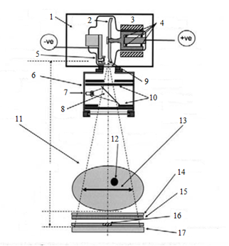

|  |  |
| --- | --- |
| № | Компонент |
| 1 | Кожух трубки |
| 2 | Мишень |
| 3 | Статор |
| 4 | Подшипники |
| 5 | Нить |
| 6 | Коллиматор |
| 7 | Лампочка |
| 8 | Зеркало |
| 9 | Фокальное пятно |
| 10 | Жалюзи |
| 11 | Пациент |
| 12 | Детектируемый объект |
| 13 | Область клинического интереса |
| 14 | Стол |
| 15 | Растр |
| 16 | Система автоматического контроля экспозиции |
| 17 | Приемник изображения |

Рисунок 1. Схема типового рентгенографического аппарата.

**Рентгеновская трубка.** Формирование тормозного и характеристического рентгеновского излучения происходит при взаимодействии высокоэнергетических электронов с мишенью. Соответственно, основными компонентами рентгеновской трубки являются:

* Источник электронов - нагретая вольфрамовая нить, выступающая в качестве катода трубки;
* Анод трубки (мишень);
* Внешняя оболочка для поддержания вакуума (рис. 2).

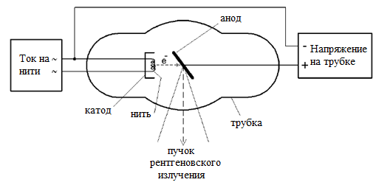

Рисунок 2. Основные компоненты рентгеновской трубки.

Нить катода нагревается под действием тока, что влечет за собой термоэлектронную эмиссию электронов, которые под действием приложенной к трубке разности потенциалов формируют ток к аноду. Изменение разности потенциалов между катодом и анодом изменяет энергию рентгеновского излучения. Токи анода зависят от характера исследования и лежат в пределах 100 мА - 1 А для рентгенографии. Диапазон напряжений на трубке варьирует от 40 до 150 кВ.

Рентгеновская трубка для РГК должна производить пучки рентгеновского излучения высокой интенсивности в течение короткого промежутка времени для того, чтобы минимизировать размытие изображения за счет движения сердца и крупных сосудов. Чаще всего рентгеновские трубки имеют два фокальных пятна: 0.6 и 1.2 мм в диаметре. Меньшее из них позволяет уменьшить геометрическую нерезкость изображения, но максимальный выход рентгеновского излучения так же снижается, что приводит к увеличению времени экспозиции и увеличению вероятности появления размытия из-за движения пациента. Кроме того, геометрическое размытие можно минимизировать при помощи правильного позиционирования пациента: в плотном контакте с приемником и примерно в 1800-200 см от источника фокального пятна [10].

Ток на нити рентгеновской трубки обычно находится в диапазоне 4-6 А, что, в свою очередь, определяет ток в рентгеновской трубке (50-1000 mA).

**Фильтрация.** Для устранения неэффективного низкоэнергетического излучения используют систему фильтров. В зависимости от расположения в аппарате фильтрация делится на основную и дополнительную. Основная фильтрация обеспечивается конструкционными особенностями цифрового рентгеновского аппарата. Рентгеновские лучи генерируются в аноде и проходят различные ослабляющие материалы, прежде чем покинуть корпус трубки. Эти материалы включают в себя анод, выходное отверстие (стекло или металл), изоляционные масла и окно корпуса трубки. Как правило, фильтрация за счет конструктивных элементов рентгеновской трубки принимается за Х мм Al. Типичное значение такой фильтрации находится в диапазоне от 0,5 до 1 мм Al. Элементы коллиматора также обеспечивают фильтрацию, как правило, эквивалентную 1-1,5 мм алюминия. Значение основной фильтрации можно определить по шильдам на корпусе трубки и коллиматора. Согласно нормативным документам общая (полная) фильтрация рентгеновского диагностического аппарата должна составлять не менее 2,5 мм Al.

Добавочная фильтрация в рентгеновском аппарате эффективно поглощает рентгеновское излучение низких энергий, оставшееся после основной фильтрации. Дополнительные фильтрующие материалы могут располагаться между трубкой и коллиматором в зависимости от клинической задачи/протокола проведения исследования. Такие фильтры обычно изготавливаются из алюминия и меди. Фильтры могут быть установлены вручную или автоматически, в зависимости конструкции рентгеновского аппарата.

Для ограничения размеров области рентгеновского исследования используются различные коллиматоры. Преимуществами фокусировки пучка являются: снижение дозы и улучшения контраста изображения за счет уменьшения рассеянного излучения. Коллиматор, как правило, располагается непосредственно на выходе пучка из трубки и позволяет регулировать размеры поля с помощью подвижных параллельных диафрагм (рис. 3).

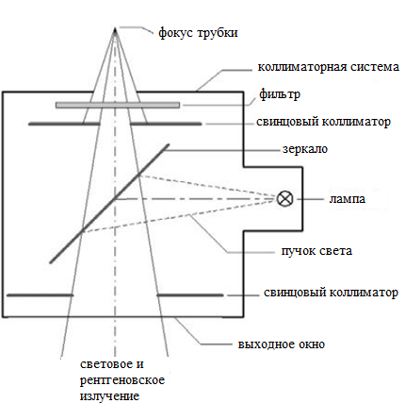

Рисунок 3. Коллиматор рентгеновского излучения

Визуализация рентгеновской области осуществляется с помощью зеркала и лампы. Положение лампы регулируется таким образом, что отраженный свет имитирует рабочее поле рентгеновского излучения [13].

**Борьба с рассеянным излучением.** При прохождении рентгеновского излучения через объект исследования (тело человека) формируется большое количество рассеянного излучения. Рассеянное излучение негативно сказывается на качестве рентгеновского изображения, приводя к потере контраста и увеличению нерезкости изображения за счет формирования вуали вокруг органов и тканей. Для снижения количества рассеянного излучения используются специальные отсеивающие решетки и растры. Отсеивающая решетка состоит из повторяющегося сочетания рентгенконтрастных (как правило, выполненных из свинца) и рентгенпрозрачных (бумага или алюминий) элементов (полос) [13]. Принцип действия растра приведен на рис. 4.

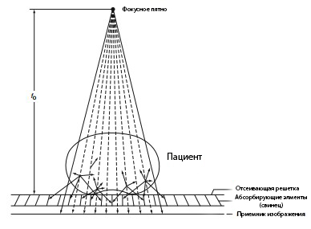

Рисунок 4. Принцип действия растра для условий рентгенографии.

**Контроль экспозиции.** Для достижения наилучшего качества рентгеновского изображения и воспроизводимости рентгенологического исследования, аппарат может быть снабжен системой обратной связи (автоматическим контролем экспозиции, АКЭ) между приемником рентгеновского изображения и детектором. АКЭ позволяет автоматически остановить облучение при достижении приемником изображения заданного уровня дозы.

АКЭ представляет собой систему из нескольких (от одного до трех) детекторов излучения, как правило – проходных ионизационных камер или твердотельных детекторов. Сигнал от данных детекторов усиливается, интегрируется, вносится коррекция на энергию фотонов и мощность дозы и, наконец сравнивается с заданными значениями дозы. Облучение останавливается при достижении заданных значений. Если АКЭ не срабатывает, вступает в действие встроенный таймер (не связан с дозой на приемник). Параметры АКЭ устанавливаются при монтаже рентгеновского аппарата с учетом всех компонентов системы, участвующих в формировании рентгеновского изображения. Также возможна ручная подстройка АКЭ, позволяющая изменять дозу на приемник (через оптическую плотность) в пределах 10-20% [13].

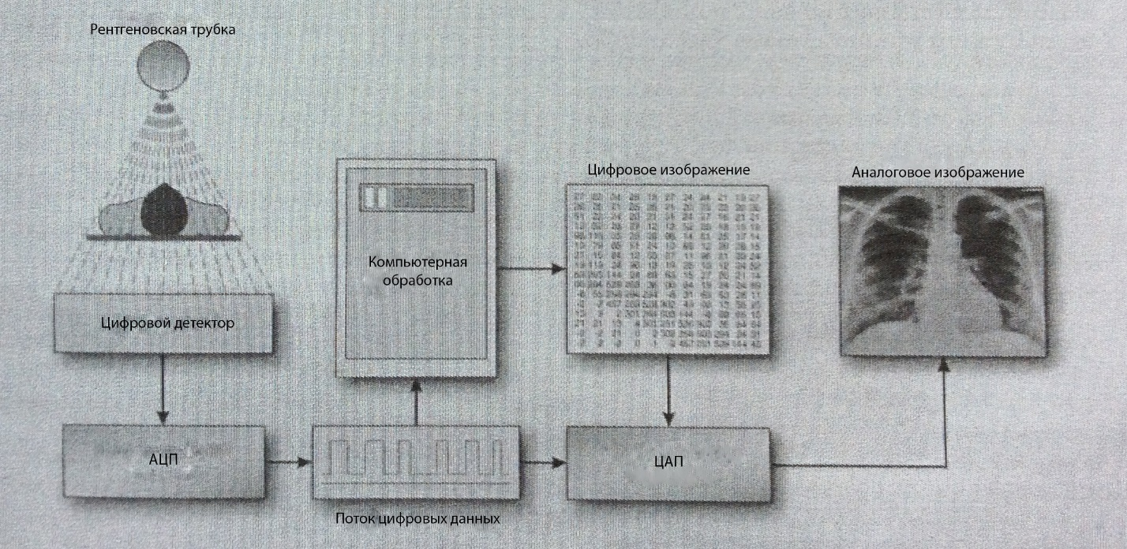**Приемник рентгеновского изображения.** Одним из ключевых компонентов любого рентгеновского аппарата является приемник рентгеновского изображения.

В общем виде процесс получения цифрового рентгеновского изображения представлен на Рис. 5.

Рисунок 5. Схема формирования цифрового рентгеновского изображения [13]

Для цифровой рентгенографии используются специальные детекторы, в которых используются различные технологии преобразования рентгеновского излучения в аналоговые сигналы, которые затем преобразуются в цифровые при помощи аналого-цифрового преобразователя (АЦП). Полученные цифровые данные в дальнейшем подвергаются обработке (пре- и постпроцессингу), позволяющей изменить контраст, четкость, яркость, изменить отображение отдельных анатомических структур и пр. Итоговое результирующее рентгеновское изображение отображается на рабочей станции врача-рентгенолога.

На сегодняшний день широко распространены следующие основные конструктивные схемы цифровых приемников изображения:

* CR-системы (Computer Radiography);
* Цифровые приемники на базе ПЗС-матриц (непрямое преобразование);
* Плоскопанельная цифровая рентгенография;
  + Плоские панели непрямого преобразования;
  + Плоские панели прямого преобразования.

Принцип действия плоскопанельных детекторов непрямого преобразования основан на прохождении рентгеновского излучения через слой сцинтиллятора. Однако, в отличие от ПЗС-матриц, образующиеся вспышки света детектируются системой из фотодиода и транзистора, которая и позволяет преобразовать их в поток электронов.

В плоскопанельных детекторах прямого преобразования слой сцинциллятора отсутствует; его функции выполняет система из фоторезисторов и транизсторов выполненная из аморфного кремния.

Cхема преобразования рентгеновского излучения в цифровой сигнал для вышеуказанных типов детекторов приведена на Рис.6

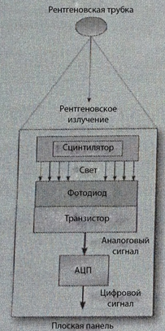

Рисунок 6. Схема работы цифровых детекторов непрямого преобразования [13].

Цифровые системы обладают следующими достоинствами:

* Широкий динамический диапазон работы;
* Возможность редактировать изображение, изменяя его контрастность, четкость, яркость, накладывать различные фильтры в том числе и автоматически в процессе получения снимка;
* Высокая скорость получения рентгеновского изображения;
* Простота и удобство хранения и передачи цифрового изображения [1-4].

К недостаткам цифровых приёмника рентгеновского изображения можно отнести более низкое пространственное разрешение по сравнению с аналоговыми (минимальный размер детектируемого объекта в данном случае будет определяться размерами одного пиксела или фрагмента цифровой матрицы) [34].

**Плоскопанельные детекторы непрямого преобразования.** Как уже упоминалось выше, существуют две разновидности цифровых детекторов непрямого преобразования: плоскопанельные и детекторы, использующие систему ПЗС-матриц.

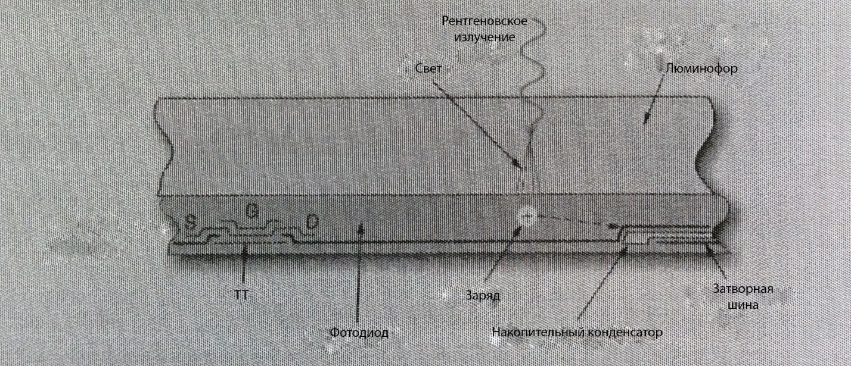Принцип действия плоскопанельных систем непрямого преобразования основан на использовании сцинтиллятора рентгеновского излучения, соединенного с фотодиодом из аморфного кремния и тонкопленочным транзистором (ТТ). Схема взаиморасположения данных компонентов в детекторе представлена на Рис. 7.

Рисунок 7. Структура плоскопанельного детектора непрямого преобразования [17].

Слой сцинтиллятора, используемый в плоскопанельных детекторах непрямого преобразования выполняется либо из йодида цезия, либо из оксисульфида гадолиния. Существует определенная разница в использовании данных веществ: в то время как цезиевые кристаллы закрепляются на слое фотодиода в виде игл (т.н. структурированный люминофор), гадолиниевые кристаллы формируют порошковую структуру (т.н. турбидный люминофор). Иногда данные варианты называют структурированным сцинтиллятором и неструктурированным сцинтиллятором. Разница в их использовании состоит в том, что турбидный люминофор вызывает поперечное растекание света, в то время как структурированные игольчатые структуры йодида цезия препятствуют боковой дисперсии света, тем самым увеличивая пространственное разрешение.

За слоем сцинтиллятора следует слой фотодиода из аморфного кремния, который необходим для преобразования фотонов света, выходящих из сцинтиллятора в электрический сигнал. К слою фотодиода прилежит ТТ, накопительный конденсатор и необходимая электроника. Целью накопительного конденсатора является захват и хранение электрического заряда, произведенного слоем фотодиода.

Таким образом, цифровой плоскопанельный детектор непрямого преобразования является матрицей, составленной из детектирующих элементов, каждый из которых представляет собой пиксел. Каждый пиксел содержит в себе ТТ, накопительный конденсатор и чувствительный элемент, который детектирует свет, производимый сцинтиллятором. Кроме того, в матрице, составленной из пикселов, присутствуют дополнительные элементы электроники, которые регулируют работу пикселов [34].

**Технические факторы, определяющие качество исследования.** Как и при других рентгенографических исследованиях, в случае рентгенографии грудной клетки (РГК) объект интереса (грудная клетка) подвергается воздействию рентгеновских лучей до тех пор, пока приемника не достигнет количество фотонов, необходимое для изготовления изображения достаточного качества. Основными техническими факторами, определяющими внешний вид и качество РГК являются:

* Спектр рентгеновского излучения;
* Физический размер источника излучения и его расстояние от приемника;
* Время экспозиции;
* Использование технических средств, влияющих на рассеянное излучение;
* Физические характеристики приемника;
* Физические характеристики пациента;
* Характеристики процессинга изображения;
* Условия, при которых изображение интерпретируется [10,34,22].

**Техника проведения РГК.** Необходимо, чтобы выбранная для проведения конкретного исследования техника позволяла производить изображения, с максимально возможной точностью отображающие элементы нормальной анатомии и патологические изменения. Исторически в методиках проведения РГК не существовало жестких рамок и рентгенологами были испробованы все доступные и разумные параметры. В процессе были созданы высокоспециализированные техники, позволяющие создавать РГК, обладающие особенными свойствами и характеристиками.

Из-за особенностей строения грудной клетки, которая одновременно включает в себя образования, мало (легкие) и значительно (средостенный, субдиафрагмальный и ретрокардиальный регионы) влияющие на проходящее через них рентгеновское излучение, существуют анатомические ограничения для проведения РГК. Так, большая часть легких постоянно визуализируется в суперпозиции с ребрами, средостением и сердцем; а само сердце и крупные сосуды находятся в постоянном движении. Данные ограничения во многом определяют вероятность успеха каждой техники проведения РГК.

Термин “стандартная техника” в РГК используется для описания методов, которые используют конвенциональный рентгенологический подход к генерации изображения. Обычно их подразделяют на техники с использованиям и без использования отсеивающего растра.

Техники с использованием отсеивающего растра предполагают использование высокого анодного напряжения (140 кВ), решетки (позволяет снизить количество рассеянного излучения), времени экспозиции менее 30 мс (переднезадняя проекция) и высоко-/среднечастотного или трехфазного генератора.

Техники без использования отсеивающего растра предполагают низкое анодное напряжение (70-90 кВ). Низкие показатели напряжения повышают контрастность изображения, что частично компенсирует потери контраста, связанные с попаданием на детектор рассеянного излучения. Несмотря на то, что данные техники нашли свое применение в отдельных случаях (произведение РГК у детей младше 8-10 лет), общепринятым считается факт того, что они значительно уступают в качестве изображения первой группе техник [22].

**1.2 ROC-АНАЛИЗ И ROC-КРИВАЯ, ПРМЕНЕНИЕ ROC-АНАЛИЗА В РЕНТГЕНОЛОГИИ**

ROC-анализ является основой проведения исследований, направленных на оценку диагностического процесса и его результатов в условиях симулированных или реальных клинических случаев в случае использования систем, предполагающих интерпретацию результатов оператором (к данным системам относятся все аппараты, применяющиеся в лучевой диагностике). Кроме того, данный метод может быть использован для оценки некоторых количественных диагностических тестов и прогностических индексов.

**Цели ROC.** Классики методологии ROC-анализа определяют его как “метод, позволяющий количественно оценить степень правильности функционирования устройств и инструментов, используемых при интерпретации операторами, а также и уровень подготовки самих операторов, в случае постановки задачи по выбору правильного решения или определения, какое из условных природных состояний (весьма похожих на момент принятия решения) существует или будет существовать” [19,30]. Позволяя определять корреляцию между основанными на полученных данных диагнозах или прогнозах и реально существующими или появляющимися состояниями здоровья, ROC может оценивать точность диагностических и прогностических медицинских тестов. Данный метод подразумевает разделение пациентов на две категории: здоровых (D- от английского disease-) и больных (D+ от английского disease+). Часто при помощи ROC сравнивают две диагностических системы или два диагностических алгоритма (включающих в себя систему получения и хранения данных, систему демонстрации данных и оператора, занимающегося интерпретацией полученных результатов) ради получения данных о том, какой из них обладает наибольшими чувствительностью и специфичностью относительно конкретных состояний здоровья. Также при помощи данного метода можно сравнивать качество работы нескольких операторов [19,30].

**Критерии диагностической точности.** Для проведения анализа диагностической точности необходимо определить все категории, которые будут ее определять. С этой целью в ROC-анализе используются категории TPF (true positive fraction = истинно положительная фракция = чувствительность метода) и TNF (true negative fraction = истинно отрицательная фракция = специфичность метода). Кроме того, имеются комплементарные им FNF (false negative fraction = ложно отрицательная фракция) и FPF (false positive fraction = ложно положительная фракция). Под TPF понимают долю случаев от числа всех анализируемых, в которых тест оправданно показал положительный результат. Все пациенты, имеющие какое-то определенное состояние здоровья (определенный признак) и положительный результат диагностического теста, заносятся в эту группу. Под TNF понимают долю случаев, в которых тест оправданно продемонстрировал негативный результат при исследовании пациентов, не имеющих исследуемого признака или заболевания. FNF комплементарна TPF (TPF + FNF = 1, где за 1 приняты все пациенты, имеющие исследуемый признак), а FPF комплементарна TNF. Таким образом, чувствительность теста – это способность диагностического метода отбирать пациентов, положительных по исследуемому признаку из общего числа; специфичность – это способность пропускать пациентов, отрицательных по исследуемому признаку [30].

**Сущность ROC.** Принципы ROC-анализа базируются на понятии “критерия решения”. Данная концепция необходима в силу того, что очень малое количество медицинских диагностических тестов позволяют определить все случаи в две категории со строго очерченными границами. Например, биохимические тесты чаще всего предоставляют ответы в виде чисел. Врач может использовать бесконечное множество пар чисел в качестве границ условной нормы. При этом, каждой выбранной паре (и каждому критерию решения) будет соответствовать своя чувствительность и специфичность (увеличение одного параметра приводит к уменьшению второго и наоборот) (Рис.8).

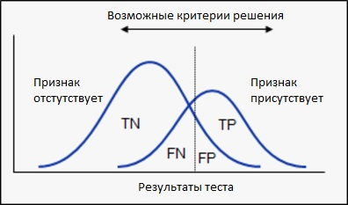

Рисунок 8. Изменение параметров TNF и TPF в зависимости от смещения критерия решения.

В тех случаях, когда диагностический тест может быть подвергнут только субъективной оценке специалиста и не предполагает объективной оценки, критерии решения и их границы тоже являются субъективированными и индивидуальными для каждого специалиста. ROC-кривая, являясь графиком зависимости TP от FP, показывает в каждом конкретном случае чувствительность и специфичность для выбранных границ условной нормы (Рис. 9).

При выделении расстройств, вносимых в данный метод различными диагностическими критериями и границами, и представлении их в качестве различных точек на одной и той же кривой, ROC-анализ позволяет производить прямое сравнение диагностические возможности различных диагностических тестов [19,30]

Учитывая параметры построения графика ROC-кривой, очевидно, что диагностический тест, обладающий наилучшими параметрами чувствительности и специфичности будет локализован на кривой ближе к левому верхнему углу графика. На Рис. 9 продемонстрирован типичный график с двумя ROC-кривыми и тремя диагностическими тестами (A, B и С), каждому из которых соответствует свой критерий решения.

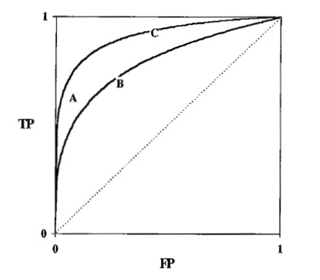

Рисунок 9. ROC-кривые и диагональ случайного выбора.

Тесты А и С, лежащие на верхней кривой, обладают заведомо более хорошими диагностическими возможностями, нежели тест В, находящийся на нижней кривой. Тест С, на первый взгляд, обладает более высокой чувствительностью (TP), чем А. В то же время, С обладает меньшей специфичностью (TN или 1 - FP), что уравнивает данные тесты. Кроме того, согласно данному графику, тест В обладает более высоким показателем чувствительности, чем А. Однако, если принять во внимание гораздо меньшую специфичность, становится понятно, что тест В уступает не только С, но и А.

Как было сказано выше, ROC-анализ лучше всего подходит для сравнения диагностической эффективности двух тестов. С момента приспособления данного метода для медицинских нужд предпринимается множество попыток адаптировать его для сравнения трех и более тестов [30,35].

Кроме того, врачебное сообщество попыталось приспособить данный метод для оценки возможностей тестов и операторов не только определить наличие патологического компонента в результатах исследования, но и локализовать патологические очаги. Для данных целей был создан новый вид анализа – FROC-анализ (free response operating characteristics) [37].

**ROC-кривая и примеры ее применения в рентгенологии.** Применение ROC-анализа в рентгенологии имеет свои особенности. Как уже упоминалось выше, для вычисления показателей чувствительности и специфичности, которые необходимы для построения ROC-кривой, нужно определить критерий решения, на основании которого происходит распределение результатов теста в положительную и отрицательную группы. В качестве примера можно рассмотреть систему Breast Imaging Reporting And Data System (BI-RADS), которая используется для классификации маммограмм и разделении их на 5 категорий [30]:

* Нормальная маммограмма (1);
* М. с доброкачественными изменениями (2);
* М. с наиболее вероятно доброкачественными изменениями (3);
* М. с изменениями, подозрительными на злокачественный процесс (4);
* М. со злокачественными изменениями (5).

Категории, имеющие порядковые номера 0 и 6 являются дополнительными и могут применяться не при всех маммографических исследованиях. Имеется два основных критерия решения, использующихся в данной системе. Первый критерий распределяет данные категории следующим образом:

* Категории 3, 4 и 5 определяются как положительный результат (D+);
* Категории 1 и 2 определяются как отрицательный результат (D-).

Второй критерий объединяет категории 4 и 5 в группу D+, а категории 1, 2 и 3 в группу D-. Очевидно, что руководствуюсь каждым из этих критериев в отдельности, мы получим совершенно разные уровни чувствительности и специфичности. Кроме того, специалисты используют данную систему оценки по-разному. Даже один и тот же специалист может в разных условиях интерпретировать рентгенологическую картину по-разному, что приводит к значительным колебаниям чувствительности и специфичности даже в условиях одного принятого критерия решения. Таким образом, для применения ROC-анализа в рентгенологии, необходимо ответить на некоторые критические вопросы, касающиеся выбора оптимального критерия решения и сравнения работы специалистов, использующих разные критерии.

ROC-кривые зависят от параметров чувствительности и специфичности, но не от выбранного критерия решения, так как они включают в себя все возможные в исследовании критерии. Каждая точка кривой отображает TP (чувствительность) и FP (1 - TN) для какого-то конкретного критерия.

Любая ROC-кривая начинается в точке, значения TP и FP в которой равны 0. Данная точка соответствует такому критерию решения, при котором все результаты теста отрицательны (чувствительность такого теста составляет 0%, специфичность – 100%). Заканчивается любая кривая в точке (1, 1), соответствующую такому критерию решения, при котором все результаты тесты положительные. Эмпирическая ROC-кривая имеет h-1 дополнительных координат, где h – число уникальных ответов диагностических тестов. В случае теста, подразумевающего три ответа (обычный биохимический тест с ответами условная норма/выше нормы/ниже нормы), число дополнительных координат составит 3-1=2.

В качестве примера для диагностического теста, предполагающего 5 различных уникальных ответов, можно использовать систему BI-RADS, упоминавшуюся выше. На примере данной системы можно рассмотреть воображаемый массив данных, подвергнутый ROC-анализу (Табл. 1).

|  |  |  |  |  |
| --- | --- | --- | --- | --- |
| Результаты маммографии (оценка BI-RADs) | Результаты гистологического исследования | | Критерии решения 1-4 | |
| Доброкачественное | Злокачественное | FPF | TPF |
| 1 | 65 | 5 | 35/100 | 95/100 |
| 2 | 10 | 15 | 25/100 | 80/100 |
| 3 | 15 | 10 | 10/100 | 70/100 |
| 4 | 7 | 60 | 3/100 | 10/100 |
| 5 | 3 | 10 |  |  |
| Итог | 100 | 100 |  |  |

Таблица 1. Воображаемый массив данных, полученных после проведения маммографического исследования [30].

В Табл. 1 представлена оценка по системе BI-RADs данных, полученных после проведения маммографического исследования. В случае использования данной системы оценки мы оперируем 5 уникальными ответами. Следовательно, число дополнительных координат при построении ROC-кривой будет равняться 4 (как и количество уникальных критериев решения, доступных в данном случае). В данном случае возможны следующие уникальные критерии решения:

* Категория 1 (нормальная маммограмма) принимается за отрицательный результат, все остальные категории – за положительный;
* Категории 1, 2 – D+, категории 3,4,5 – D-;
* Категории 1, 2, 3 – D+, категории 4,5 – D-;
* Категории 1, 2, 3, 4 – D+, категория 5 – D-;

Для каждого критерия рассчитываются значения FP и TP (для первой категории TP=15+10+60+10=95; FP=5 и т.д.). Данные значения становятся четырьмя дополнительными парами координат при построении ROC-кривой.

Прямая линия, соединяющая точки (0, 0) и (1, 1) называется диагональю случайного выбора и условно представляет собой ROC-кривую, соответствующую диагностическому тесту, который не отличает пациентов с положительным исследуемым признаком от пациентов с отрицательным (следовательно, проводит случайное распределение их по категориям). Любая ROC-кривая (в том числе и кривая, построенная на основании данных из примера), которая лежит выше данной прямой, имеет определенную диагностическую ценность. Чем сильнее кривая отдаляется от диагонали и ближе лежит к левому верхнему углу графика, тем большей диагностической точностью обладает исследуемый метод.

Таким образом, при проведении ROC-анализа, мы получаем не только данные о чувствительности и специфичности для исследуемого диагностического теста, но и большое количество данных о том, как данное исследование работает в различных условиях и при различных критериях решения. Клиницист, имеющий доступ к ROC-кривой, может определить колебание чувствительности и специфичности в зависимости от выбранного критерия решения, и, исходя из этого, подобрать критерий, наиболее подходящий для конкретного пациента.

Применение ROC-кривых при сравнении двух или более диагностических тестов зачастую является единственным действенным методом (гораздо более эффективным, чем простое сравнение чувствительности и специфичности). Показать данное преимущество можно на простом примере двух диагностических тестов X и Y (Рис. 10). Y представляет собой более дорогой или сопряженный с большим риском тест (чувствительность равна 40%, специфичность -90%; отмечено точкой 1), в то время как Х – более дешевый или сопряженный с меньшим риском (чувствительность составляет 80%, специфичность – 65%; отмечено точкой 2). Если исследователь руководствуется при выборе показателем специфичности, то он выберет более дорогой и рискованный тест Y, не осознавая, что более дешевый Х может предоставить тот же уровень специфичности и больший уровень чувствительности при изменении критерия решения (точка 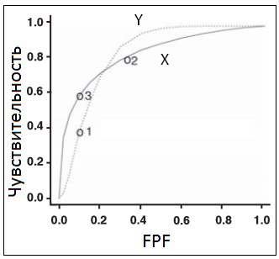3).

Рисунок 10. Cравнение ROC-кривых X и Y.

Разработано несколько методов, позволяющих более объективно производить сравнение между двумя и более диагностическими тестами, однако только два из них используются регулярно. Первый - индекс Youden, вычислить который можно по следующей формуле: чувствительность + специфичность – 1 [30,33]. Очевидно, что числовое выражение данного индекса будет значительно меняться в зависимости от используемого критерия решения. Таким образом, при выборе различных критериев мы получим различные величины данного индекса. Вторым методом является вычисление вероятность постановки правильного диагноза или “точности метода” (“accuracy”) [33,35,37]. Вероятность правильного диагноза = частота заболевания в исследуемой когорте х чувствительность + (1 – частота заболевания в исследуемой когорте) х специфичность. Таким образом, оценка диагностической точности конкретного метода зависит не только от выбранной границы условной нормы или критерия решения, но и от соотношения пациентов с положительным и отрицательным исследуемым признаком в когорте.

Оценка диагностической точности, получаемая из сравнения ROC-кривых лишена некоторых недостатков вышеописанных методов, так как независима от выбранного критерия решения и от соотношения носителей положительного и отрицательного признаков. Поэтому ROC-анализ является более предпочтительным методом сравнения двух и более диагностических тестов.

Наиболее удобным параметром для суммирования всех параметров, полученных при проведении ROC-анализа, является площадь под кривой (ППК - от AUC – area under curve). Значения параметра ППК варьируют от 0.5 (соответствует площади под вероятностной диагональю) до 1.0 (совершенная диагностическая точность). ППК позволяет обобщить данные чувствительности и специфичности для каждого диагностического теста, полученные при использовании всех возможных критериев решения. Кривые X и Y на Рис. 10 имеют множество различий, но равны по данному параметру (0.841 для обоих).

Имеются три основные интерпретации для параметра ППК:

* Средняя чувствительность для всех величин ложно положительных результатов;
* Средняя специфичность для всех величин чувствительности;
* Вероятность того, что при представлении двух случайно выбранных пациентов (одного D+ и одного D-), диагностический тест правильно определит пациента D+ в группу с более высокой вероятностью наличия заболевания [30].

Данный параметр считается “глобальным” (включает в себя данные и от тех критериев решения, которые никогда не используются). В случаях, когда критерий решения выбирается таким образом, чтобы диагностический тест имел низкий показатель FP (например, FP<0.10) или высокую чувствительность (TP>0.80), более эффективна модификация данного параметра – частная площадь под кривой (ЧППК – от PAUC - partial area under curve). Данный параметр определяется площадью под кривой, ограниченной конкретными заданными уровнями чувствительности или специфичности.

Несмотря на то, что ROC-кривая имеет множество преимуществ над другими методами в сравнении точности диагностических тестов, ей также присущи некоторые недостатки. Одна из основных претензий к данному методу анализа касается того, что кривая вытягивается за пределы зоны, имеющей потенциальное значение для клиницистов. Параметр ЧППК был разработан в ответ на данную претензию. Другая претензия касается того, что возможна ситуация, при которой тест, обладающий способностью идеально распределять пациентов по группам, может иметь параметр ППК=0.5. Введение дополнительных параметров решает также и эту проблему [30, 35].

**Статистика использования ROC-анализа в рентгенологии.** Согласно мета-анализу 295 статей, опубликованных с 1997 по 2006 год в журнале Radiology и посвящённых ROC, проведенному Pier и соавторами [35], 276 были оригинальными сообщениями, использовавшими методику ROC-анализа, FROC-анализа или альтернативные подвиды ROC. 233 исследования проводились при помощи специалистов лучевой диагностики.

Большинство исследований (63.5%) использовали ROC-анализ для сравнения диагностической точности двух и более тестов или методик. 5.8% исследований были посвящены оценке работы специалистов. 25.4% исследований использовали ROC для оценки диагностических способностей новой методики, технологии или теста.

В 18.8% исследований были использованы изображения, полученные при лучевых исследованиях молочных желез, в 25.4% - желудочно-кишечного тракта и в 15.6% - грудной полости и легких. Таким образом, ROC-анализ является весьма востребованным методом при исследовании легких (с использованием различных инструментов и методик, входящих в арсенал врачей-рентгенологов).

Большинство исследований было проведено при участии 4 и специалистов (73.8%). В 80.7% исследователи оперировали более, чем 50 отдельными случаями (наборами изображений); пик пришелся на диапазон 51-200 клинических случаев [35].

**1.3 СИНДРОМЫ КРУГЛОЙ И ОЧАГОВОЙ ТЕНИ, ОДИНОЧНОГО ОБРАЗОВАНИЯ В ЛЕГКОМ**

Синдром круглой тени – ограниченное затенение, во всех проекциях сохраняющее форму круга, полукруга овала с размерами более 12 мм. Наиболее частыми внутрилегочными процессами, имеющими вид круглой тени на рентгенограммах, являются опухоли, кисты, туберкулезный процесс (инфильтративный туберкулез, туберкулема), сосудистые аневризмы и секвестрация легких. [6]

Синдром очаговой тени – округлые, полигональные или неправильной формы тень размером до 12 мм, анатомической основой которых является долька легкого. Наиболее часто этим синдромом проявляются очаговый туберкулез, периферический рак легкого, метастатическое поражение легких, дольковые ателектазы, аспирационные пневмонии. [6]

Таким образом, в отечественной рентгенологии имеются два синдрома, предполагающие наличие на рентгенограмме органов грудной клетки тени, чья форма близка к круглой или овальной. Основная разница между этими двумя синдромами заключается в размере образования. Границей между ними является диаметр образования 12 мм, что соответствует анатомической единице легких – дольке. Однако во многих определениях, дающихся в отечественной литературе, отсутствует характеристика окружающих тканей и сопутствующих находок на РГК. Поскольку в число заболеваний, на долю которых приходится большая часть очаговых и круглых теней, входит рак легкого (РЛ), появляется необходимость в выработке рентгенологического синдрома, позволяющего максимально точно охарактеризовать внешний вид образования и окружающей его легочной ткани на РГК. Таким синдромом является синдром одиночного образования в легком.

**Одиночное образование в легком.** Одиночное образование в легком (ООЛ) или Solitary Pulmonary Nodule – рентгенологический синдром, представляющий собой округлую или овальную тень, имеющую менее 3 см в диаметре, полностью окруженную легочной паренхимой и неассоциированную с ателектазом, лимфаденопатией и пневмонией [26]. Тени, имеющие похожую конфигурацию, но больший диаметр, не относят к данному синдрому, т.к. они гораздо чаще представляют собой рентгенологическое отображение злокачественного процесса в легком [36]. Считается, что ООЛ диагностируется на 0.2% рентгенограмм органов грудной клетки и около 1% компьютерных томограмм грудной клетки [7].

Множество нозологических единиц могут представать на РГК в виде ООЛ, однако наиболее часто данный синдром представлен гранулемами, раком легкого и гамартомами. Значительная доля РЛ среди нозологических форм, проявляющихся в виде ООЛ и плохой прогноз данного заболевания определяют критическую значимость ранней диагностики и дополнительного обследования. Ранняя диагностика узлов малых размеров вносит серьезные изменения в показатели смертности от РЛ [28]. Несмотря на то, что диагноз злокачественного новообразования (ЗНО) не может быть поставлен только на основании результатов рентгенологических исследований, методы лучевой диагностики играют важную роль в определении тактики ведения пациента с ООЛ.

Имеется множество факторов, которые определяют вероятность того, что ООЛ является отображением злокачественного новообразования. Основынми являются:

* Факторы риска РЛ;
* Размер ООЛ;
* Темп роста ООЛ;
* Локализация ООЛ;
* Внутренние свойства ООЛ (кальцификация и другие особенности конфигурации) [9].

Методы лучевой диагностики позволяют оценить четыре последних группы факторов.

**Размер ООЛ.** Как уже было указано выше, ООЛ может обладать диапазоном диаметров от 1 мм до 3 см, однако считается, что частота его выявления значительно меньше при диаметре <9мм [23]. Кроме того, более крупные узлы тоже могут быть пропущены специалистами, особенно при отсутствии рентгенограмм, выполненных тому же пациенту ранее. ООЛ часто выявляются именно при сравнении с предыдущими исследованиями, на которых они отсутствуют или имеют меньший размер. Около 90% впервые диагностированных ООЛ могут быть найдены на РГК, выполненных ранее [39]. Ошибки в диагностике могут быть связаны с частыми проблемами лучевой диагностики: изменением отображения образования из-за прилежащих к нему тканей, невозможностью сравнить результаты текущего рентгенологического исследования с предыдущим и неправильным алгоритмом поиска. Кроме того, предыдущие РГК важны для оценки факторов, определяющих злокачественность ООЛ, т.к. образование, размер которого не меняется в течение 2 лет, считается доброкачественным с очень высокой вероятностью и не требует дальнейших исследований.

Размер ООЛ сам по себе не является достоверным предиктором злокачественности, однако считается, что существует корреляция между размерами тени и злокачественностью процесса: имеются данные о том, что более 90% ООЛ, диаметром менее 2 см, являются доброкачественными [39]. Частота РЛ среди образований, чей диаметр менее 1 см, до сих пор неизвестна.

**Темп роста ООЛ.** Темпы роста ООЛ могут быть оценены, если имеются результаты предыдущих исследований органов грудной клетки. Если образование сферическое, то 30% прибавка в диаметре соответствует удвоению объема. Период удвоения для бронхогенных опухолей редко составляет менее месяца или более года, что позволяет ввести правило двух месяцев: отсутствие роста в течение двух месяцев делает маловероятной злокачественность образования [32]

**Локализация ООЛ.** По данным исследований, рак легкого возникает в правом легком в 1.5 раза чаще, чем в левом, а 70% РЛ локализуются в верхних долях [40]. В то же время многочисленные доброкачественные образования, проявляющиеся на РГК как ООЛ, могут располагаться в любой доле легких, что обусловливает низкую ценность данного фактора в оценке риска злокачественности. Существуют данные о различиях в наиболее частой локализации первичного очага для разных типов РЛ: примерно половина всех аденокарцином манифестируют как периферический ООЛ, в то время как плоскоклеточные РЛ, которые проявляются на РГК в виде ООЛ, чаще расположены центрально [39].

**Внутренние свойства ООЛ.** К внутренним свойствам ООЛ относятся:

1. Кальцификация;
2. Жировые включения;
3. Плотность образования;
4. Воздушная бронхиограмма;
5. Характеристика края.

Полезным свойством, способным с относительной достоверностью провести черту между доброкачественными и злокачественными ООЛ, является кальцификация и ее паттерны. Так, можно утверждать, что ООЛ, имеющий менее 3 см в диаметре и демонстрирующий один из паттернов, характерный для доброкачественных новообразований легких и грудной клетки (центральный, слоистый, диффузный или по типу попкорна; (Рис. 11), является доброкачественным с вероятностью, приближающейся к 100% [39].

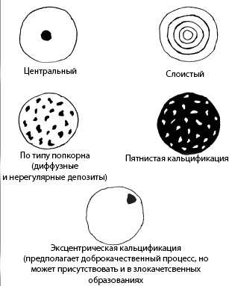

Рисунок 11. Основные паттерны кальцификаии ООЛ [12].

Кальцификация по типу попкорна характерна для гамартом, другие “доброкачественные паттерны” – для туберкулеза и гистоплазмоза.

Как уже было указано выше, ООЛ, имеющие диаметр менее 9 мм, редко бывают видны на РГК. В связи с этим фактом, при нахождении образования меньшего диаметра, ясно видимого на РГК, можно предполагать высокую вероятность диффузной кальцификации, повышающей его видимость, а следовательно и доброкачественность. Для образований большего размера существует иная проблема – исследования показали, что при среднем диаметре ООЛ около 13 мм, чувствительность РГК в определении кальцификации составляет всего 50%, в то время как специфичность – 87% [9].

В связи с определенными недостатками метода РГК в оценке кальцификации в настоящий момент данный параметр почти всегда оценивается при помощи КТ. Оценка кальцификации при помощи КТ предполагает использование тонких срезов через толщу образования с последующей стандартной реконструкцией мягких тканей. Если доброкачественный паттерн вовлекает не менее 10% объема образования, злокачественность его маловероятна. Результаты исследования Grewal et al., использовавшие методику компьютерной томографии для исследования паттернов кальцификации первичного очага у больных РЛ, показали, что до 13% таких образований демонстрируют кальцификацию. Однако только 2% всех РЛ, проявлявшихся в виде ООЛ, имеют признаки кальцификации [18].

2.Видимость жировых включений в образовании может быть снижена в случае малых его размеров, однако однозначное присутствие данного компонента делает гамартому и липому наиболее вероятными причинами появления ООЛ на ренгенограмме [39].

3.Внедрение КТ в диагностику ООЛ привело к учащению определения типов образований по плотности. Существует три типа одиночных образований легкого по плотности: солидные (СООЛ), частично солидные (ЧСООЛ) и несолидные (НСООЛ). Аэрированная легочная паренхима визуализируется сквозь несолидные (по типу “матового стекла”) образования, в то время как частично солидные содержат солидные участки, маскирующие паренхиму.

Примерно 34% НСООЛ являются отображением злокачественного процесса. Наибольшая доля РЛ наблюдается среди круглых образований с диаметром более 1.5 см [24].

Частично солидные ООЛ более часто являются отображением злокачественного процесса: в 40-50% ЧСООЛ менее 1.5 см злокачественны. Доля РЛ растет с увеличением размеров ЧСООЛ. Для РЛ характерна локализация солидного участка в центре образования [24].

СООЛ – наиболее часто встречающийся тип ООЛ. Несмотря на то, что доля РЛ среди всех образований, проявляющихся как СООЛ относительно низка, данный тип вносит большой вклад в число злокачественных ООЛ за счет частоты выявляемости. По данным LI et al., не более 15% СООЛ с диаметром менее 1 см содержат в себе злокачественные фокусы, при этом их доля увеличивается с увеличением диаметра тени [24].

4.Воздушные бронхиограммы и бронхиолограммы (пузыреобразные просветления или псевдокавитации, образующиеся при компрессии близлежащих воздухоносных путей образованием) чаще наблюдаются при злокачественном процессе (30%), чем при доброкачественном (6%) [24].

5.Свойствами края образования, повышающими риск злокачественности, являются неровный контур, игольчатость и бугристость. Первые два свойства связаны с радиальным распространением злокачественных клеток по интерлобулярным перегородкам, лимфатическим сосудам, мелким воздухоносным путям или кровеносным сосудам. По данным одного из исследований, ООЛ с ореолом по краю, 97% ООЛ с ярко выраженной игольчатостью, 93% c зазубренным краем и 82% с бугристым были злокачественными [17].

**Оценка риска.** Имело место множество попыток произвести обобщение всех выделенных факторов риска злокачественности и составить таблицу рекомендаций для каждой группы риска. Некоторые авторы предлагали использовать десятибалльные шкалы доброкачественности и злокачественности и ориентироваться на оценки по обеим для данного образования [12].

Однако в данный момент превалирует система, основанная на анализе множества данных по ООЛ (см. Табл. 2).

Таблица 2. Оценка риска РЛ у пациентов с ООЛ.

|  |  |  |  |
| --- | --- | --- | --- |
| Параметр |  | Риск РЛ |  |
|  | Низкий | Промежуточный | Высокий |
| Диаметр ООЛ (см) | <1.5 | 1.5-2.2 | >=2.3 |
| Возраст (лет) | <45 | 45-60 | >60 |
| Курение | Никогда не курил | Курит (=<20 сигарет/день) | Курит (>20 сигарет/день) |
| Время с момента, когда больной бросил курить | >7 лет или никогда не курил | <7 лет | Не бросал |
| Характеристика края ООЛ | Гладкий | Зубчатый | Corona radiata или игольчатый |

**1.4 РАК ЛЕГКОГО: ЭПИДЕМИОЛОГИЯ И ВОПРОСЫ СКРИНИНГА**

РЛ занимает второе место в структуре заболеваемости ЗНО в мире, уступая по данному показателю только раку предстательной железы у мужчин и раку молочной железы у женщин; является лидером по смертности от ЗНО в мире. Согласно прогнозам American Cancer Society, в 2016 году будет выявлено 224,390 новых случаев РЛ (117,920 среди мужчин и 106,470 среди женщин) и зарегистрировано 158,080 летальных исходов (85,920 среди мужчин и 72,160 среди женщин) опосредованных РЛ [8]. В России ежегодно выявляются около 52000 новых случаев, при этом более 54% пациентов умирает в первый год после постановки диагноза [5].

На данный момент общеизвестным является тот факт, что рак легкого является гетерогенной группой заболеваний, отличающихся по прогнозу и подходам к лечению. Классификация ВОЗ разделяет РЛ на два основных вида, основываясь на их биологии, лечении и прогнозе: мелкоклеточный рак легкого (МРЛ) и немелкоклеточный (НМРЛ). На НМРЛ приходится около 83% всех случаев РЛ. НМРЛ представляет собой гетерогенную группы заболеваний, и двумя наиболее часто встречающимися подвидами являются плоскоклеточный рак и аденокарцинома [21].

Мелкоклеточный рак легкого является крайне агрессивным заболеванием: пятилетняя выживаемость даже при I стадии не превышает 31% [21]. В отличие от НМРЛ, основным методом лечения которого является хирургический (способный полностью излечить пациента на ранних стадиях), главную роль в лечении МРЛ играет химиолучевая терапия, направленная в основном на увеличение продолжительности жизни пациента [27].

Помимо кардинальных отличий биологии, в прогнозе и тактике лечения двух типов рака легкого, так же существуют и характерные рентгенологические признаки МРЛ и НМРЛ. МРЛ крайне редко имеет вид ООЛ, и в подавляющем большинстве случаев на ренгтенограммах представлен лимфаденопатией средостения [39]. Таким образом, не корректно рассматривать МРЛ как предмет исследования в рамках данной работы.

НМРЛ является излечимым заболеванием на ранних стадиях, однако большая доля пациентов на момент постановки диагноза имеют III и IV стадии заболевания, прогноз при которых, несмотря на успехи лекарственной терапии, остается неутешительным

Таким образом, поздняя диагностика является одним из основных препятствий на пути улучшения результатов лечения и увеличения показателей выживаемости при НМРЛ.

**Скрининг РЛ.** Успех и эффективность программ скрининга при других солидных опухолях (рак молочной железы, рак шейки матки, колоректальный рак) привели к тому, что РЛ стал мишенью для исследования популяционных скрининговых методик [27]. На момент начала поиска эффективных программ скрининга, наиболее используемыми методами диагностики РЛ являлись РГ и цитологическое исследование мокроты (ЦИМ). Данная комбинация диагностических методов и была использована в трех крупных исследованиях, проведенных в США.

В 1971 году началось исследование Mayo Lung Project, включившее 10933 мужчин (курильщиков старше 45 лет) [15]. Исследуемые были разделены на две группы: группу скрининга и группу контроля. Скрининговой группе были проведены РГК и ЦИМ в начале исследования и затем каждые 4 месяца в течение 6 лет. Контрольной группе также были проведены РГК и ЦИМ в начале исследования, но повторные исследования производились раз в год в течение 6 лет. Результатом данной работы было признание неэффективности данной методики скрининга – смертность от РЛ в скрининговой группе составила 3.2 на 1000 человек, в контрольной – 3.0 на тысячу человек.

Два других исследования – John Hopkins Study и Memorial Sloan-Klettering Study – производили сравнение ежегодной РГК в течение 5-8 лет (контрольные группы) и проведение комбинации РГК и ЦИМ каждые 4 месяца (скрининговые группы). Результаты данных исследований также не выявили статистически достоверных различий между показателями смертности в обеих группах [16,25].

Начиная с 1970 г., в мире было проведено множество подобных исследований, продемонстрировавших неэффективность РГК в качестве метода скрининга РЛ. Мощным толчком для дальнейшего поиска метода скрининга РЛ послужило появление и внедрения в повседневную практику метода низкодозовой компьютерной томографии (НДКТ) [14].

Масштабное исследование The National Lung Screening Trial (NLST), проведенное в США, включило 53,454 людей, находившихся в группе риска по развитию РЛ, и было направлено на выявление различий методов НДКТ и РГ грудной клетки как методов ранней диагностики РЛ. [28]. Данные, полученные в ходе NLST показали, что НДКТ является эффективным методом скрининга РЛ: Проведение НДКТ людям, имеющим высокий риск развития РЛ (индекс пачка лет 30 и более, возраст от 55 до 74 лет) привело к снижению смертности от РЛ на 20% [14,28], что привело к широкому внедрению НДКТ в качестве метода группового скрининга РЛ в США [14].

**Скрининг РЛ в России.** Из-за недостаточной укомплектованности стационаров в России аппаратами, необходимыми для проведения НДКТ, использование вышеописанной системы скрининга РЛ в настоящий момент затруднительно. Помимо неудовлетворительной оснащенности медицинских организаций аппаратами КТ, отсутствует надлежащее финансовое обоснование целесообразности внедрения подобных систем. Возможно проведение скрининга при помощи РГК и ЦИМ, однако результаты масштабных исследований показали их неэффективность. Таким образом, в сложившихся условиях необходимо акцентировать внимание отечественного здравоохранения на возможностях улучшения существующих систем диагностики и создание новых протоколов, позволяющих увеличить долю РЛ, выявляемых на ранних стадиях.

В данной работе было проведено исследование увеличения диагностических возможностей по выявлению РЛ рентгенограммы органов грудной клетки, которая проводится всем пациентам при поступлении на стационарное лечение.

**ГЛАВА 2**

**МАТЕРИАЛЫ И МЕТОДЫ**

Данное исследование было выполнено на базе ФГБУЗ Клинической больницы № 122 им.Л.Г.Соколова ФМБА России и СПб ГБУЗ «Городская Мариинская больница».

Объектом исследования являлся рентгеновский аппарат OPERA D400RF, с непрямым плоскопанельным детектором (CsI + аморфный кремний). Исследование было выполнено при работе на втором рабочем месте (стойка-штатив).

Исследование выполнялось при помощи антропоморфного фантома грудной клетки Multipurpose Chest Phantom N1 “Lungman”. Данный фантом может применяться как для проведения РГК, так и для КТ грудной клетки. Внутренние компоненты, состоящие из средостения, сосудов легких и брюшного блока, могут быть легко извлечены, позволяя позиционировать в фантоме различные имитаторы опухолей и других заболеваний. Фантом является точной полноразмерной анатомической моделью человеческого торса (Рис. 12). Толщина грудной стенки соответствует средней толщине, полученной по результатам клинических исследований. Заменители мягких тканей и костей имеют степени поглощения рентгеновского излучения, равные таковым у натуральных аналогов. Уникальный материал и специально разработанная 3D модель, использованные для производства сосудистого компонента легких, позволяют производить рентгенографические изображения, максимально приближенные к условиям реальной анатомии органов грудной клетки в двух проекциях. Благодаря точному моделированию возможно производить РГК как в заднепередней, так и в боковой проекциях.

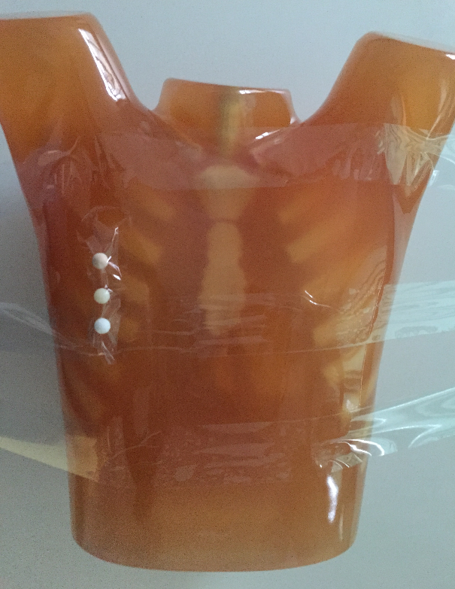

Рисунок 12. Фантом MultipurposeChest Phantom N1 "LUNGMAN"

Фантом оснащен набором из 15 имитаторов опухолей (5 различных диаметров) с плотностью +100, -630 и -800 единиц Хаунсфилда (HU).

В ходе эксперимента фантом устанавливался в положение, стандартное для пациента при выполнении рентгенограммы органов грудной клетки в заднепереднем положении (Рис.13) Центр рентгеновского пучка был выставлен по центру фантома. Поле облучения не коллимировалось и составляло 43 на 43 см.

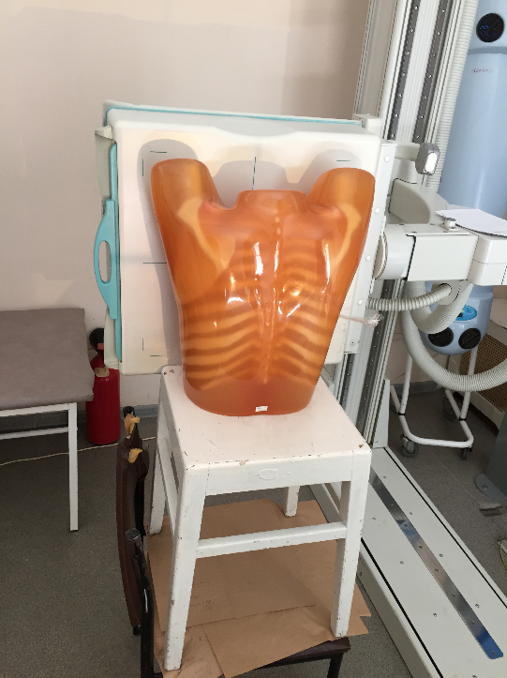

Рисунок 13. Позиционирование в эксперименте фантома Lungman

В качестве имитаторов опухолей использовались как искусственные, так и естественные материалы. В качестве искусственных были использованы имитаторы, входящие в состав набора (диаметр 1 см, плотность 100 HU). В качетсве естественных были использованы морфологические препараты синовиальной саркомы человека. Выбор размера для имитаторов был обусловлен тем, что ООЛ менее 1 см в диаметре не всегда выявляются на РГК, как уже было описано выше. Выбор плотности был обусловлен тем, что согласно исследованию, проведенному Stephen J. Swensen et al., диапазон плотности РЛ, проявляющегося в виде ООЛ, находится в пределах 38-100 HU [36].

Одной из основных задач работы являлось определение влияния различных параметров выполнения рентгенографии органов грудной клетки на различные дозовые величины пациентов с целью выбора режима, оптимального по соотношению доза пациента/диагностическое качество изображения. В качестве основных параметров, определяющих дозу пациента, были выбраны анодное напряжение (кВ) и толщина полной фильтрации (мм алюминия и/или меди) рентгеновского аппарата. Выбор данных параметров в первую очередь обусловлен возможностью изменения вручную рентгенлаборантом в процессе съемки пациентов без необходимости изменять структуру протокола проведения исследования, заложенную в рентгеновском аппарате. В связи с тем, что изменить заводской протокол для рентгенографии органов грудной клетки в задне-передней проекции было невозможно, влияние таких дозообразующих парамтеров как произведение силы тока на время экспозиции (mAs) и доза на цифровом приемнике (мГрей) не оценивалось.

По той же причине все рентгеновские снимки выполнялись с применением АКЭ. Настройки АКЭ были стандартными для рентгенографии органов грудной клетки (активны боковые детекторы, установки соответствовали пациенту-нормостенику).

Для определения низкодозовых режимов были выполнены серии снимков в диапазоне напряжений 60- 150 кВ с шагом 5 кВ. Съемка производилась с использованием всех возможных комбинациях дополнительных фильтров (0 мм Al, 2 мм Al, 1 мм Al + 0,1 мм Cu, 1 мм Al + 0,2 мм Cu ). Для каждого снимка фиксировали следующие параметры: напряжение, экспозиция, значение произведения дозы на площадь (ПДП). Напряжение и экспозицию фиксировали с пульта рентгеновского аппарата в момент выполнения съемки.В дальнейшем, при необходимости, для верификации результатов использовались данные из файлов цифровых снимков в формате DICOM.

В качестве дозовых величин были выбраны как измеряемые (ПДП, сГр х см2), так и расчетные (эффективная доза, мЗв; поглощенная доза в органах и тканях мГрей). Определение ПДП осуществлялось с использованием клинического дозиметра КЕРМАКС (Табл. 3).

Таблица 3. Основные характеристики клинического дозиметра КЕРМАКС.

|  |  |  |  |  |  |
| --- | --- | --- | --- | --- | --- |
| Марка дозиметра | Производитель | Единицы измерения ПДП | Диапазон измерения | Энергетические характеристики, кВ | Неопределенность измерения |
| KermaX/ KermaX Plus | IBA Dosimetry, Германия | мкГр∙м2 | 0,01-108 мкГр∙м2 | 40-150 | 30% |

Определение эффективной и органной доз осуществлялось при помощи специализированного программного обеспечения (ПО) PCXMC 2.0, STUK, Хельсинки, Финляндия. Данное ПО базируется на математических фантомах на основе модели Кристи и Эккермана, основано на упрощенном методе Монте-Карло и позволяет производить определение эквивалентных доз в радиочувствительных органах и эффективной дозы с учетом всех параметров проведения рентгенографической процедуры и антропометрических особенностей пациентов. В данном исследовании ПО EDEREX использовалось для определения стандартных доз пациентов в ходе сбора данных по регионам РФ; ПО PCXMC 2.0 использовалось для оценки эквивалентных и эффективной доз при проведении фантомных экспериментов. Для определения эффективной дозы как с помощью ПО EDEREX, так и PCXMC 2.0 необходимо использовать следующие исходные данные:

* анодное напряжение на рентгеновской трубке, кВ;
* толщину и материал полной фильтрации рентгеновского аппарата (мм Al или Cu);
* анодный ток, мА; время экспозиции, с; и радиационный выход рентгеновского аппарата, $\frac{мГр×м^{2}}{мА×мин}$;

или

* произведение дозы на площадь, Гр∙м2;
* расстояние от фокуса рентгеновской трубки до приемника рентгеновского изображения, см;
* анатомическая область исследования;
* проекция и размер поля облучения (высота и ширина поля на приемнике рентгеновского изображения), см∙см, для выбранной анатомической области исследования.

Определение низкодозовых режимов осуществлялось путем оценки изменения ПДП, эффективной и органной доз с изменением анодного напряжения и толщины полной фильтрации. Анализ был выполнен с помощью программного обеспечения STATISTICA 11.

**Анализ качества изображения.** На этом этапе внутри фантома были позиционированы естественные и искусственные имитаторы опухолей в соответствии с наиболее частыми локализациями SPN, описанными выше. Всего было выполнено 5 вариантов укладок имитаторов:

* Верхняя доля правого легкого;
* Верхняя доля левого легкого;
* Прикорневая зона правого легкого;
* Прикорневая зона левого легкого;
* Нижняя доля правого легкого.

Съемка фантома с опухолями выполнялась на следующих режимах: 90, 120 и 150 кВ с АКЭ и со всеми комбинациями полной фильтрации. Фиксировались параметры проведения исследования и произведение дозы на площадь, была рассчитана эффективная доза. Снимки экспортировались в формате DICOM для дальнейшего составления базы данных для экспертной оценки качества изображения.

**Методика экспертной оценки качества изображения.** В качестве метода экспертной оценкив данном исследовании был выбран ROC-анализ. Дизайн исследования соответствовал модели, предложенной Weinstein et al. Он предполагает наличие множества пациентов с исследуемым заболеванием и без него, референсного стандарта, позволяющего определить результаты теста в четыре группы (TP, TN, FP, FN), специалистов, участвующих в слепом исследовании, а также некоторых других важных дополнительных параметров. Для проведения ROC-анализа в рентгенологии необходимо присвоить результатам теста (в данном случае – интерпретациям полученных изображений) числовое выражение. Числовые выражения являются основой для определения границ условной нормы, что в свою очередь позволяет вычислять чувствительность и специфичность метода.

Меньшая часть рентгенологических диагностических тестов объективны, так как используют объективную систему оценки (например, измерение плотности объектов при помощи специализированных программ). Большая часть основана на оценке специалиста (врача лучевой диагностики) и потому предполагает лишь субъективную оценку.

Для выражения заключения интерпретатора в числовом эквиваленте используются две основных шкалы. Первая шкала предполагает наличие 5 оценок: 1 = определенно норма, 2 = наиболее вероятно норма, 3 = возможно наличие патологических изменений или изменений, которые могут трактоваться двояко, 4 = вероятно наличие патологические изменения, 5 = определенно наличие патологических изменений.

Вторая популярная шкала является шкалой уверенности (0-100%). В данном случае 0% соответствует ситуации, когда интерпретатор абсолютно уверен в том, что на изображении отсутствуют какие-либо патологические изменения; оценка 100% говорит о том, что интерпретатор абсолютно уверен в присутствии на изображении исследуемого заболевания.

Обе шкалы имеют свои достоинства и недостатки, но обе подходят для выполнения исследований в рентгенологии. В частности, в маммографии применяется уже упоминавшаяся выше система оценки BI-RADs, которая является частным примером шкал первого типа. Для данного исследования также был выбран первый вариант.

Когда диагностический тест предполагает субъективную интерпретацию специалистом, он автоматически становится частью процесса и вносит изменения в результат исследования данного теста. Поэтому в таких случаях для правильного определения диагностической точности теста необходимо включить несколько специалистов в исследование.

Обычный дизайн таких исследований предполагает, что каждый из специалистов оценивает результаты теста (изображения), полученные от каждого пациента. Таким образом, если в исследовании принимает участие R специалистов, С пациентов и I диагностических тестов, то каждый специалист анализирует и оценивает С х I изображений, а все исследование включает R x C x I интерпретаций. Точность каждого специалиста оценивается при помощи построения ROC-кривой, следовательно, строится R x I ROC-кривых. Построение объединяющих кривых не является основной целью таких исследований. Главными целями являются документирование вариативности в точности диагностических тестов, используемых различными специалистами а также фиксация их средней точности.

**ПО для экспертной оценки качества изображения.** Экспертная оценка качества изображения осуществлялась с использованием ПО ViewDex. ViewDex является самостоятельной программой, базирующейся на платформе Java. Данное ПО поддерживает изображения в формате DICOM, которые хранятся в файловой системе, и позволяет производить три вида исследований, направленных на оценку качества изображения в лучевой диагностике: VGA-анализ, ICS-анализ и ROC-анализ.

В качестве метода экспертной оценки в данной работе был выбран ROC-анализ. При проведении данного анализа, ПО извлекает DICOM изображения из соответствующих папок, перемешивает их в случайном порядке, и демонстрирует по очереди тестируемому при помощи интерфейса (представлен на Рис. 14). Интерфейс позволяет пользователю управлять яркостью и шириной динамического диапазона изображений, а также предлагает шкалу оценок для каждого изображения. Данная шкала состоит из 5 оценок (от 1 до 5), где 1 = определенно норма, 2 = наиболее вероятно норма, 3 = возможно наличие патологических изменений или изменений, которые могут трактоваться двояко, 4 = наиболее вероятно наличие патологических изменений, 5 = определенно наличие патологических изменений.

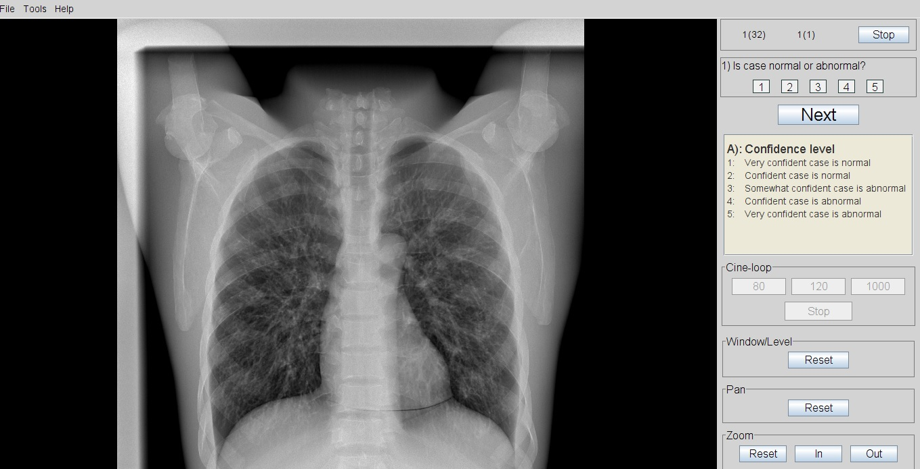Рисунок 14. Интерфейс программы ViewDex.

После того, как тестируемый оценивает изображение, для оценки предоставляется следующее. Все данные, получаемые ПО в процессе проведения анализа сохраняются в лог файле в виде: имя изображения – оценка, поставленная тестируемым.

В данной работе при помощи РОК-анализа производилось сравнение трех протоколов РГК, (с анодным напряжением 90,120 и 150 кВ). Для каждого протокола была сформирована база из 32 изображений в формате DICOM, включавших в себя 16 РГК фантома с имитаторами опухолей и 16 РГК без имитаторов. Экспертная оценка проводилась на стандартных откалиброванных мониторах (NEC MD21GS-2MP-BB, 21 дюйм, разрешение 3000х3000 пикселов) в условиях стандартной освещенности на отделениях лучевой диагностики ФГБУЗ Клинической больницы № 122 им.Л.Г.Соколова ФМБА России и СПб ГБУЗ «Городская Мариинская больница»

Всего было задействовано 4 эксперта (врачи-рентгенологи СПб ГБУЗ «Городская Мариинская больница»). В качестве контрольной группы были задействованы медицинские физики, не имеющие специального медицинского образования, из научно-исследовательского института радиационной гигиены (НИИРГ). Состав задействованных лиц представлен в Табл. 4.

Таблица 4. Состав тестируемых.

|  |  |  |
| --- | --- | --- |
| Организация | Количество | Стаж работы врачом-рентгенологом |
| СПб ГБУЗ «Городская Мариинская больница» | 2 | >10 |
| СПб ГБУЗ «Городская Мариинская больница» | 2 | <10 |
| НИИРГ | 2 | нет |

Перед проведением исследования (за 1 неделю) было выполнено обучение экспертов методике выполнения ROC-анализа и навыкам работы с ПО ViewDex. При этом использовалась учебная база из снимков, не вошедших в состав основного опросника. В ходе проведения основного исследования время проведения не нормировалось.

Результаты экспертной оценки были проанализированы при помощи ПО Calculator for ROC Curves (http://www.rad.jhmi.edu/jeng/javarad/roc/JROCFITi.html). Данное ПО производит построение эмпирической и приведенной ROC-кривых а также рассчитывает площадь под этими кривыми на основании данных, находящихся в лог файле, созданном программой ViewDex. Кроме того, данное ПО производит полную статистическую обработку полученных данных и позволяет экспортировать графики и конечные результаты.

**ГЛАВА 3**

**РЕЗУЛЬТАТЫ СОБСТВЕННОГО ИССЛЕДОВАНИЯ**

**Дозиметрия.** Результаты поиска оптимального по дозе протокола проведения РГК представлены в виде графиков зависимостей двух выбранных дозовых величин (ПДП, эффективная доза) от анодного напряжения для всех параметров полной фильтрации (Рис. 15 и 16).

Рисунок 15. Зависимость ПДП от анодного напряжения.

Рисунок 16. Зависимость эффективной дозы от анодного напряжения.

Как следует из графиков на Рис. 15 и Рис. 16, как ПДП, так и эффективная доза равномерно убывают с увеличением анодного напряжения. При этом, увеличение абсолютной толщины полной фильтрации приводит к уменьшению ПДП для одного и того же напряжения; эффективная доза с изменением абсолютной толщины полной фильтрации либо не изменяется, либо, напротив, увеличивается. Однако, характер данных изменений незначителен. Следует отметить, что в процессе увеличения анодного напряжения с 90 до 150 кВ, эффективная доза снижается почти на 29,4%, а в абсолютных величинах – на 4 мкЗв. Данное обстоятельство позволяет сделать вывод о крайне низких дозовых нагрузках на всем рабочем диапазоне потенциальных режимов для РГК.

Исходя из вышеизложенного, ключевым параметром отбора режимов будут являться результаты экспертной оценки качества изображений. В том случае, если достоверных различий в оценке качества изображений не будет, режимом выбора будет являться режим с минимальной дозовой нагрузкой (150 кВ с максимальной толщиной полной фильтрации).

**Результаты ROC-анализа.** Результаты построения ROC-кривых при помощи ПО для различных экспертов и величин анодного напряжения представлены на Рис. 17-34.

1. Специалист I (стаж <10 лет)

Рисунок 17. ROC-кривая для исследования, проведенного с использованием анодного напряжения 90 кВ и проанализированного специалистом I.

Рисунок 18. ROC-кривая для исследования, проведенного с использованием анодного напряжения 120 кВ и проанализированного специалистом I.

Рисунок 19. ROC-кривая для исследования, проведенного с использованием анодного напряжения 150 кВ и проанализированного специалистом I.

1. Специалист II (стаж <10 лет)

Рисунок 20. ROC-кривая для исследования, проведенного с использованием анодного напряжения 90 кВ и проанализированного специалистом II.

Рисунок 21. ROC-кривая для исследования, проведенного с использованием анодного напряжения 120 кВ и проанализированного специалистом II.

Рисунок 22. ROC-кривая для исследования, проведенного с использованием анодного напряжения 150 кВ и проанализированного специалистом II.

1. Специалист III (стаж >10 лет)

Рисунок 23. ROC-кривая для исследования, проведенного с использованием анодного напряжения 90 кВ и проанализированного специалистом III.

Рисунок 24. ROC-кривая для исследования, проведенного с использованием анодного напряжения 120 кВ и проанализированного специалистом III.

Рисунок 25. ROC-кривая для исследования, проведенного с использованием анодного напряжения 150 кВ и проанализированного специалистом III.

1. Специалист IV (стаж >10 лет)

Рисунок 26. ROC-кривая для исследования, проведенного с использованием анодного напряжения 90 кВ и проанализированного специалистом IV.

Рисунок 27. ROC-кривая для исследования, проведенного с использованием анодного напряжения 120 кВ и проанализированного специалистом IV.

Рисунок 28. ROC-кривая для исследования, проведенного с использованием анодного напряжения 150 кВ и проанализированного специалистом IV.

1. Представитель контрольной группы I

Рисунок 29. ROC-кривая для исследования, проведенного с использованием анодного напряжения 90 кВ и проанализированного представителем контрольной группы I.

Рисунок 30. ROC-кривая для исследования, проведенного с использованием анодного напряжения 120 кВ и проанализированного представителем контрольной группы I.

Рисунок 31. ROC-кривая для исследования, проведенного с использованием анодного напряжения 150 кВ и проанализированного представителем контрольной группы I.

1. Представитель контрольной группы II

Рисунок 32. ROC-кривая для исследования, проведенного с использованием анодного напряжения 90 кВ и проанализированного представителем контрольной группы II.

Рисунок 33. ROC-кривая для исследования, проведенного с использованием анодного напряжения 120 кВ и проанализированного представителем контрольной группы II.

Рисунок 34. ROC-кривая для исследования, проведенного с использованием анодного напряжения 150 кВ и проанализированного представителем контрольной группы II.

Рассчитанные при помощи ПО значения площади под эмпирической кривой для каждого графика представлены в Табл. 5.

Таблица 5. Величины площади под эмпирической кривой для всех ROC-кривых.

|  |  |  |  |
| --- | --- | --- | --- |
|  |  | Величина анодного напряжения (кВ) |  |
| Эксперт | 90 | 120 | 150 |
| 1. I Специалист со стажем <10 лет | 0,57 | 0,299 | 0,457 |
| 2. II Специалист со стажем <10 лет | 0,666 | 0,906 | 1 |
| 3. I Специалист со стажем >10 лет | 0,695 | 0,873 | 0,715 |
| 4. II Специалист со стажем >10 лет | 0,5 | 0,5 | 0,5 |
| 5. Контрольная группа | 0,482 | 0,031 | 0,609 |

**ЗАКЛЮЧЕНИЕ**

С целью определения оптимального низкодозового режима рентгенографии органов грудной клетки в диагностике одиночного образования в легком было проведено исследование на базе ФГБУЗ Клинической больницы № 122 им. Л.Г.Соколова ФМБА России и СПб ГБУЗ «Городская Мариинская больница». Объектом исследования являлся рентгеновский аппарат OPERA D400RF. Исследование выполнялось при помощи антропоморфного фантома грудной клетки Multipurpose Chest Phantom N1 “Lungman”.

Исследование проводилось в несколько этапов соответственно поставленным задачам. При помощи дозиметрии были получены дозовые величины при проведении рентгенографии органов грудной клетки антропоморфного фантома. Затем была сформирована база изображений, составленная из РГК фантома с имитаторами опухолей и без них. Затем была произведена экспертная оценка качества полученных изображений при помощи 6 экспертов и методики ROC-анализа.

Как показало дозиметрическое исследование, современные рентгеновские аппараты с плоскопанельными детекторами, возможностью ограничения дозы на приемник, современным ПО для пре- и постпроцессинга рентгеновских изображений, позволяют выполнять типовые рентгенологические исследования с предельно низкими дозовыми нагрузками на пациента (уровень мкЗв). Данное обстоятельство позволяет сосредоточиться на разработке протокола, исходя из соображений получения изображения высокого диагностического качества. В то же время на данных аппаратах имеет место закрытость большинства настроек, что не позволило оценить влияние таких важных параметров проведения РГК, как экспозиция и входная доза на приемнике изображения. Изменение дозы на приемник рентгеновского изображения – один из ключевых факторов управления техническим качеством изображения.

Данное исследование подтвердило существенное ограничение применимости антропоморфных фантомов для экспертной оценки качества изображения. Особенности структуры фантома (согласно комментариям тестируемых) не позволяют сделать заключение об отсутствии патологии на РГК даже в условиях отсутствия имитатоторов опухолей в фантоме во время съемки. Кроме того, многие специалисты указывали на недостатки структуры легочного рисунка фантома, которые при съемке под определенными углами приводили к появлению артефактов на РГК, существенно влияющих на оценку экспертом. Фиксированная плотность тканей фантома на разных настройках приводит к тому, что использование высокого напряжения зачастую не улучшает визуализацию суперпонированных структур, что может являться одной из причин неадекватных результатов оценки качества изображения. Напротив, при работе с РГК, выполненными у пациентов с различными показателями телосложения и плотности тканей, преимущество высокого напряжения может проявиться в полной мере. Несмотря на недостатки со стороны структуры фантома, эксперты успешно освоили методику проведения ROC-анализа после двойного инструктажа. Для того, чтобы получить объективные выводы о преимуществах того или иного режима для диагностики ООЛ, необходимо проведение клинических исследований на пациентах с использованием метода ROC-анализа.

Принимая во внимание ограниченные результаты, полученные в данном исследовании, мы рекомендуем проводить РГК на режиме с анодным напряжением 150 кВ и толщиной дополнительной фильтрации 1 мм Al + 0,2 мм Cu. Данному режиму соответствует минимальная дозовая нагрузка на пациента. При этом значимой деградации изображения не зафиксировано.

ВЫВОДЫ

1. С увеличением анодного напряжения снижается величина ПДП и эффективной дозы (до 29.4%); с увеличением абсолютной толщины полной фильтрации уменьшается ПДП, а эффективная доза либо не изменяется, либо увеличивается незначительно.
2. Используемое программное обеспечение позволило не только сформировать базу данных, состоящую из 96 РГК, но и провести экспертную оценку качества изображений.
3. Проведенная экспертная оценка показала возможность визуализации патологического синдрома с использованием режимов с высоким анодным напряжением и продемонстрировала недостатки подобных исследований на фантомах.
4. Низкодозовый режим цифровой РГК рекомендуется проводить, используя напряжение 150 кВ и дополнительной фильтрацией 1 мм Al + 0.1 мм Cu

**СПИСОК ИСПОЛЬЗУЕМОЙ ЛИТЕРАТУРЫ**

1. Камышанская И.Г., Водоватов А. В., Дроздов А. А. Оптимизация скрининговых исследований органов грудной клетки в цифровой рентгенографии. Сборник тезисов I Всероссийской научно-практической конференции производителей рентгеновской техники, 21 ноября 2014г., г.Санкт-Петербург, С.28-30.
2. Камышанская И.Г., Водоватов А. В., Дроздов А. А. Применение метода экспертной оценки качества цифровых рентгеновских изображений для выбора оптимального режима рентгенографии органов грудной клетки. Сборник научных трудов VIII Невского радиологического форума, г.Санкт-Петербург, 10-12 апреля 2015г, С.200-201.
3. Камышанская И.Г., Мартьянова О.С., Черемисин В.М., Водоватов А.В., Дроздов А.А. Пути оптимизации цифровой рентгенографии органов грудной клетки. Сборник научных трудов VIII Невского радиологического форума, г.Санкт-Петербург, 10-12 апреля 2015г., С.438-439.
4. Камышанская И.Г., Водоватов А. В. Оптимизация рентгенографии органов грудной клетки в СПБ ГБУЗ «Городской Мариинской больнице». Материалы VII Всероссийской научно-практической конференции молодых учёных и специалистов Роспотребнадзора, Санкт-Петербург, 8-10 декабря 2015г., С.15-16.
5. Мерабишвили В.М. Онкологическая служба в Санкт­-Петербурге и районах города в 2007 году. – СПб. – 2008. – 243 с.
6. Труфанов Г.Е. Общая и военная рентгенология. ВМА, СПБ, 2008
7. Alzahouri, K., et al. (2008). "Management of SPN in France. Pathways for definitive diagnosis of solitary pulmonary nodule: a multicentre study in 18 French districts." BMC Cancer 8: 93.
8. American Cancer Society. Cancer Facts & Figures 2016. Atlanta: American Cancer Society; 2016
9. Berger, W. G., et al. (2001). "The solitary pulmonary nodule on chest radiography: can we really tell if the nodule is calcified?" AJR Am J Roentgenol 176(1): 201-204.
10. Dendy, P. P. and B. Heaton (2012). Physics for diagnostic radiology. Boca Raton, CRC Press.].
11. Detterbeck, F. C., et al. (2013). "Screening for lung cancer: Diagnosis and management of lung cancer, 3rd ed: American College of Chest Physicians evidence-based clinical practice guidelines." Chest 143(5 Suppl): e78S-92S.
12. Dineshkumar G.J. (2012). “Cancer in Solitary Pulmonary” Nodule.JIACM 2012; 13(2): 116-26
13. Fauber, T. L. (2014). Radiographic imaging & exposure. St. Louis, Missouri, Elsevier.
14. Fintelmann, F. J., et al. (2015). "The 10 Pillars of Lung Cancer Screening: Rationale and Logistics of a Lung Cancer Screening Program." Radiographics 35(7): 1893-1908.
15. Fontana, R. S., et al. (1984). "Early lung cancer detection: results of the initial (prevalence) radiologic and cytologic screening in the Mayo Clinic study." Am Rev Respir Dis 130(4): 561-565.
16. Frost, J. K., et al. (1984). "Early lung cancer detection: results of the initial (prevalence) radiologic and cytologic screening in the Johns Hopkins study." Am Rev Respir Dis 130(4): 549-554.
17. Furuya, K., et al. (1999). "New classification of small pulmonary nodules by margin characteristics on high-resolution CT." Acta Radiol 40(5): 496-504.
18. Grewal, R. G. and J. H. Austin (1994). "CT demonstration of calcification in carcinoma of the lung." J Comput Assist Tomogr 18(6): 867-871.
19. Hanley, J. A. (1989). "Receiver operating characteristic (ROC) methodology: the state of the art." Crit Rev Diagn Imaging 29(3): 307-335.
20. Hollings, N. and P. Shaw (2002). "Diagnostic imaging of lung cancer." Eur Respir J 19(4): 722-742.
21. Howlader N, Noone AM, Krapcho M, Miller D, Bishop K, Altekruse SF, Kosary CL, Yu M, Ruhl J, Tatalovich Z, Mariotto A, Lewis DR, Chen HS, Feuer EJ, Cronin KA (eds). SEER Cancer Statistics Review, 1975-2013, National Cancer Institute. Bethesda, MD, <http://seer.cancer.gov/csr/1975_2013/>, based on November 2015 SEER data submission, posted to the SEER web site, April 2016.
22. International Commission on Radiation Units and Measurements., et al. (2003) “ICRU report. 2003: Chest Radiography.” Washington, International Commission on Radiation Units and Measurements
23. Kundel, H. L. (1981). "Predictive value and threshold detectability of lung tumors." Radiology 139(1): 25-29.
24. Li, F., et al. (2004). "Malignant versus benign nodules at CT screening for lung cancer: comparison of thin-section CT findings." Radiology 233(3): 793-798.
25. Melamed, M. R., et al. (1984). "Screening for early lung cancer. Results of the Memorial Sloan-Kettering study in New York." Chest 86(1): 44-53.
26. Midthun, D. E., et al. (1993). "Approach to the solitary pulmonary nodule." Mayo Clin Proc 68(4): 378-385.
27. National Comprehensive Cancer Network (NCCN). NCCN Clinical Practice Guidelines in Oncology. Non-Small Cell Lung Cancer Version 4.2016. 2016 Mar 1; National Comprehensive Cancer Network
28. National Lung Screening Trial Research, T., et al. (2011). "The National Lung Screening Trial: overview and study design." Radiology 258(1): 243-253.
29. Nietert, P. J., et al. (2011). "Influence of nodule detection software on radiologists' confidence in identifying pulmonary nodules with computed tomography." J Thorac Imaging 26(1): 48-53.
30. Obuchowski, N. A. (2005). "ROC analysis." AJR Am J Roentgenol 184(2): 364-372.
31. O'Donovan, P. B. (1997). "The radiologic appearance of lung cancer." Oncology (Williston Park) 11(9): 1387-1402; discussion 1402-1384.
32. Ost, D., et al. (2003). "Clinical practice. The solitary pulmonary nodule." N Engl J Med 348(25): 2535-2542.
33. Parker, C. B. and E. R. DeLong (2003). "ROC methodology within a monitoring framework." Stat Med 22(22): 3473-3488.
34. Seeram, E. (2011). Digital radiography : an introduction. Clifton Park, NY, Delmar Cengage Learning
35. Shiraishi, J., et al. (2009). "Experimental design and data analysis in receiver operating characteristic studies: lessons learned from reports in radiology from 1997 to 2006." Radiology 253(3): 822-830.
36. Swensen, S. J., et al. (1992). "Solitary pulmonary nodule: CT evaluation of enhancement with iodinated contrast material--a preliminary report." Radiology 182(2): 343-347.
37. Thompson, J. D., et al. (2016). "Effect of reconstruction methods and x-ray tube current-time product on nodule detection in an anthropomorphic thorax phantom: A crossed-modality JAFROC observer study." Med Phys 43(3): 1265.
38. Vikgren, J., et al. (2008). "Comparison of chest tomosynthesis and chest radiography for detection of pulmonary nodules: human observer study of clinical cases." Radiology 249(3): 1034-1041.
39. Winer-Muram, H. T. (2006). "The solitary pulmonary nodule." Radiology 239(1): 34-49.
40. Winer-Muram, H. T., et al. (2002). "Volumetric growth rate of stage I lung cancer prior to treatment: serial CT scanning." Radiology 223(3): 798-805.Quinn, D., et al. (1996). "The changing radiographic presentation of bronchogenic carcinoma with reference to cell types." Chest 110(6): 1474-1479.